Serdecznie zapraszamy nauczycieli, pedagogów, psychologów, wychowawców do udziału w konferencji:

„Kliknij STOP !” - „NAUCZYCIELE WOBEC HEJTU – EDUKACJA
I PROFILAKTYKA”
Konferencja rozpocznie się wyjątkowym akcentem artystycznym — przedstawieniem teatralnym „Jedenaste”, które wprowadzi uczestników w atmosferę wydarzenia i stanie się symbolicznym otwarciem całego spotkania.
„Jedenaste”
Najpierw była wojna, która zostawiła pustkę, zniszczyła moralne wartości, zabijała inność, pozbawiła godności. Potem nadeszły czasy komunizmu, braku wolności słowa, inwigilacji i po wielu latach wreszcie upragniona wolność. Wydaje się, że teraz mamy wszystko - w sklepach towaru pod dostatkiem, nie ma kolejek, kartek, budek z telefonami, możemy wypowiadać swoje zdanie, a Internet sprawia, że mamy kontakt niemal z całym światem. A jednak coś musi być nie tak, skoro człowiek coraz bardziej czuje się zagubiony i mimo tłumu samotny, pozostawiony samemu sobie, negatywnie oceniony, naznaczony, poniżony, opluty. Spektakl „Jedenaste” to głos młodych ludzi , którzy nie godzą się na taki świat, oni pragną takiego „ gdzie nie będzie winny ten , kto się różni , ten kto jest inny. Gdzie nie będzie rąk , które się podnoszą na innych, ofiar, świadków i winnych, gdzie nie będzie komisji, zbrodni wojennych, sądów do spraw codziennych, dłoni dotykających bez zgody, walk o nienarodzone płody, słów, które kaleczą, ran, które się nie uleczą – bo przecież wszyscy mamy prawo do życia ...
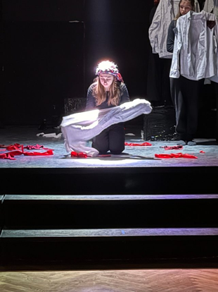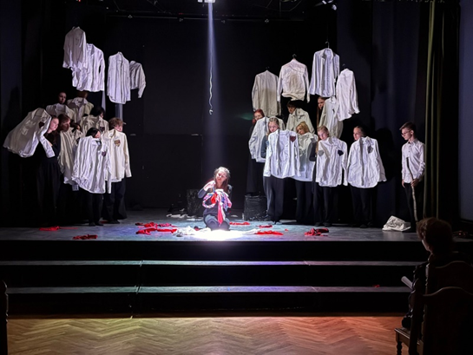
Spektakl został przygotowany na podstawie „Dziadów” A. Mickiewicza – tekst :Sylwia Aftyka –Łoda, Gabriela Ślazińska oraz młodzież z grupy teatralnej
Reżyseria: Sylwia Aftyka – Łoda i młodzież z grupy teatralnej
Muzyka: Marcin Olkowski
Teksty piosenek: Gabriela Ślazińska, Sylwia Aftyka- Łoda i młodzież z grupy teatralnej
Przygotowanie wokalne: Anna Mansfeld
Konsultacja aktorska: Małgorzata Olkowska
Konsultacja historyczna: Oksana Citak
Scenografia i kostiumy: Sylwia Sobieraj - Borowiec, Kinga Rejman
Obsługa medialna: Rafał Wójcik, Jacek Pawlik
Plakat i trailer: Rafał Wójcik
projekt ulotki: Jacek Pawlik
Pomoc przy realizacji spektaklu: Joanna Jankowska, Sebastian Żurawski
Aktorzy:
Klara Rejman, Dorota Guzek, Amelia Wójtowicz, Wiktoria Balejko, Hanna Budzyńska. Krystian Marciniak, Mikołaj Mazurczak, Karina Michalak, Martyna Sierżant, Kaja Frąckowiak, Oliwia Mleczko, Lena Nowik, Maja Leśniak, Daria Makselon, Julia Kępińska, Martyna Malinowska, Maja Żmudzińska, Milena Staś, Bartłomiej Mostek.
Obsługa techniczna: Jakub Szczypek, Bartosz Krzesiński, Krystian Marciniak, Franciszek Jadczyk
W nagraniach muzyki udział wzięli: Helena Augustyniak, Hanna Gagaczowska, Marta Łaszewska, Milena Staś, Hanna Sysiak, Paweł Bożkow.

Premiera spektaklu „Jedenaste” odbyła się 28 lutego 2025 w I Liceum Ogólnokształcącym
z Oddziałami Dwujęzycznymi w Wałbrzychu podczas konferencji: „Szkoła wobec niszczących słów”. Spektakl także zdobył dwie nagrody na Międzynarodowym Festiwalu Teatrów – Jeste Dyvadlo 2025 za „ważny temat i metaforyczną narrację sceniczną utkaną z pięknych obrazów plastycznych i symboli” oraz mistrzowską kreację zbiorową zespołu”, a także nagrodę za temat roku 2025 „Walka z nienawiścią”. Ponadto „Jedenaste” zostało wyróżnione podczas dziecięco-młodzieżowych konfrontacji teatralnych TEATRRRAŁKI w Jeleniej Górze.
https://www.youtube.com/watch?v=UPiY8W5d1Lc&ab_channel=TV1loWa%C5%82brzych

